ZADATAK 1.

1. Riješi sudoku. Koristi kopiranje i premještanje.

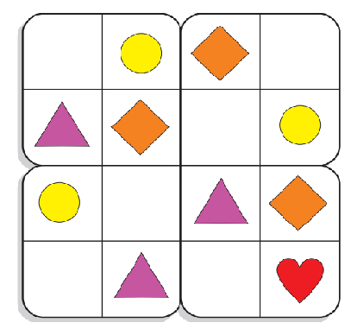

2. Riješi sudoku. Koristi kopiranje i premještanje. Postavi položaj ispred slike elemente
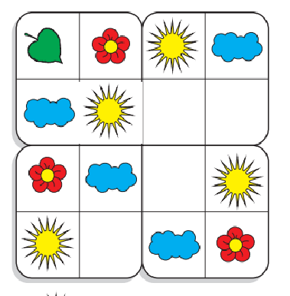

3. Riješi sudoku. Koristi kopiranje i premještanje. Postavi položaj ispred slike elemente
